В рамках реализации областного закона от 16.02.2024 № 10-оз «О содействии участию населения в осуществлении местного самоуправления в Ленинградской области» в 2025 году в Войсковицком территориальном управлении администрации Гатчинского муниципального округа реализован инициативный проект «Обустройство детской игровой площадки у д.8 на пл. Манина в пос. Войсковицы».
Объем субсидии из областного бюджета Ленинградской области на реализацию инициативного проекта составил – 1008100,00 рублей
Объем финансирования из бюджета муниципального образования Гатчинский муниципальный округ на реализацию инициативного проекта составил – 668870,90 рублей
Вклад граждан, индивидуальных предпринимателей и юридических лиц составил – 35800,00 рублей
Детская площадка у д.8 пл. Манина п. Войсковицы имеет важную значимость для создания комфортного времяпрепровождения детей и их семей, способствует развитию социализации.
Дата реализации проекта – 27 мая 2025 года.
Детская площадка у д.8 пл. Манина п.Войсковицы ДО реализации проекта:
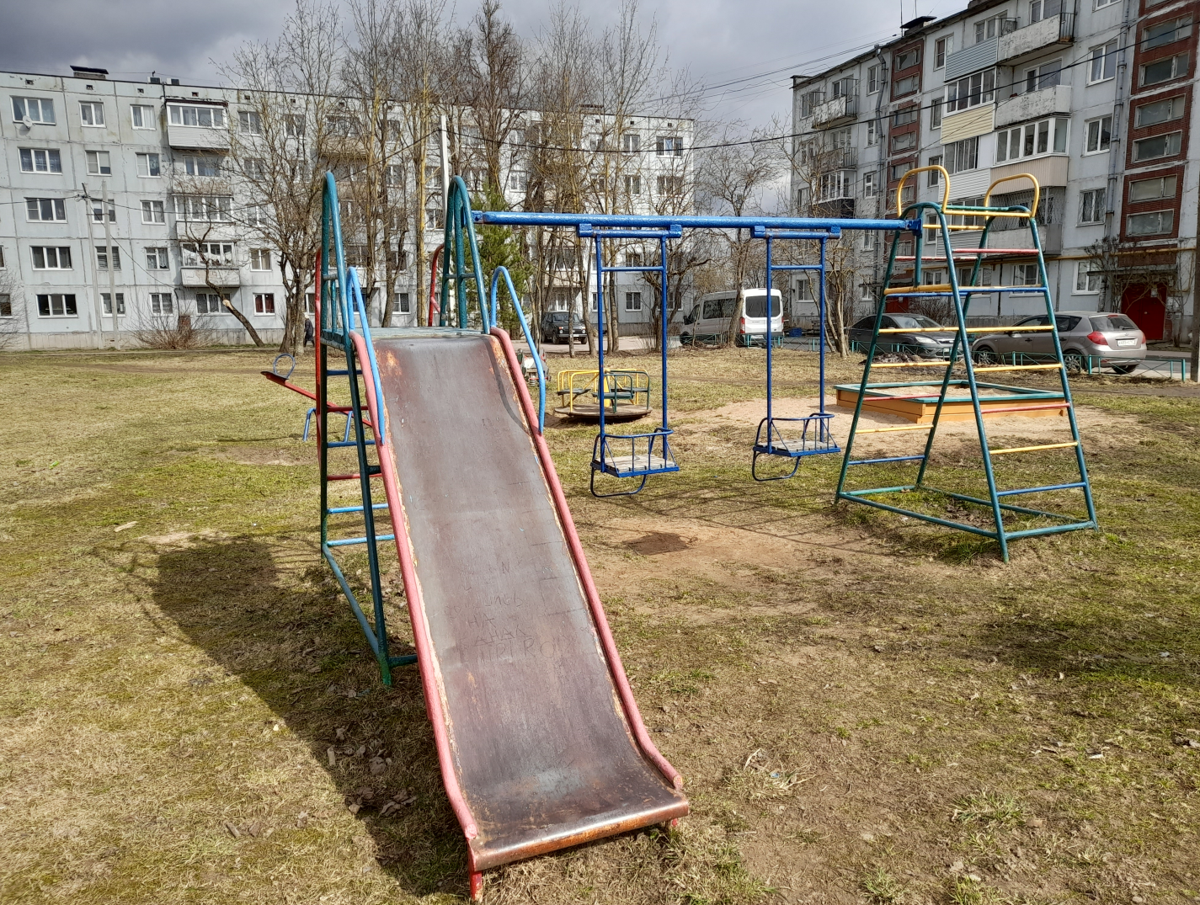
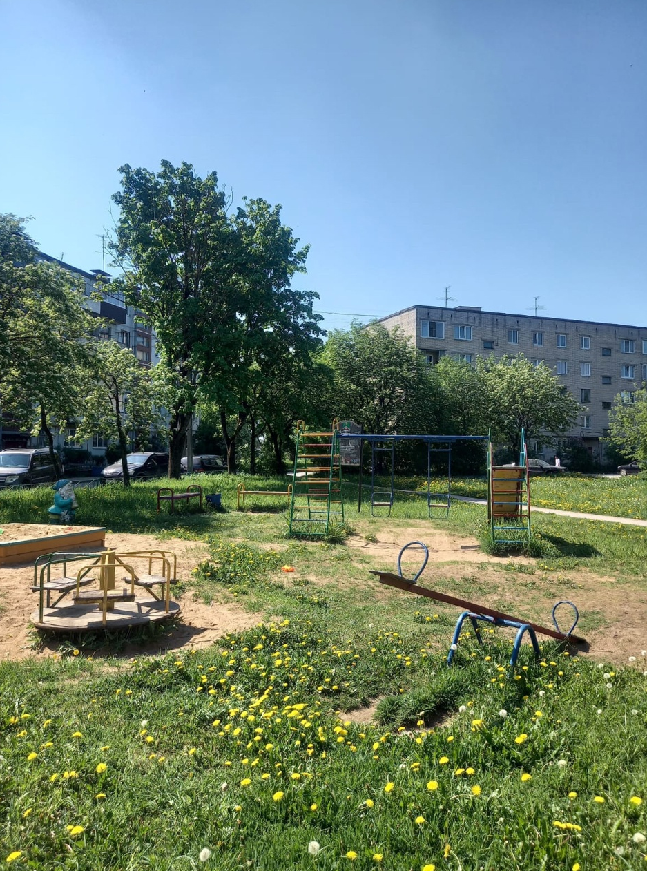
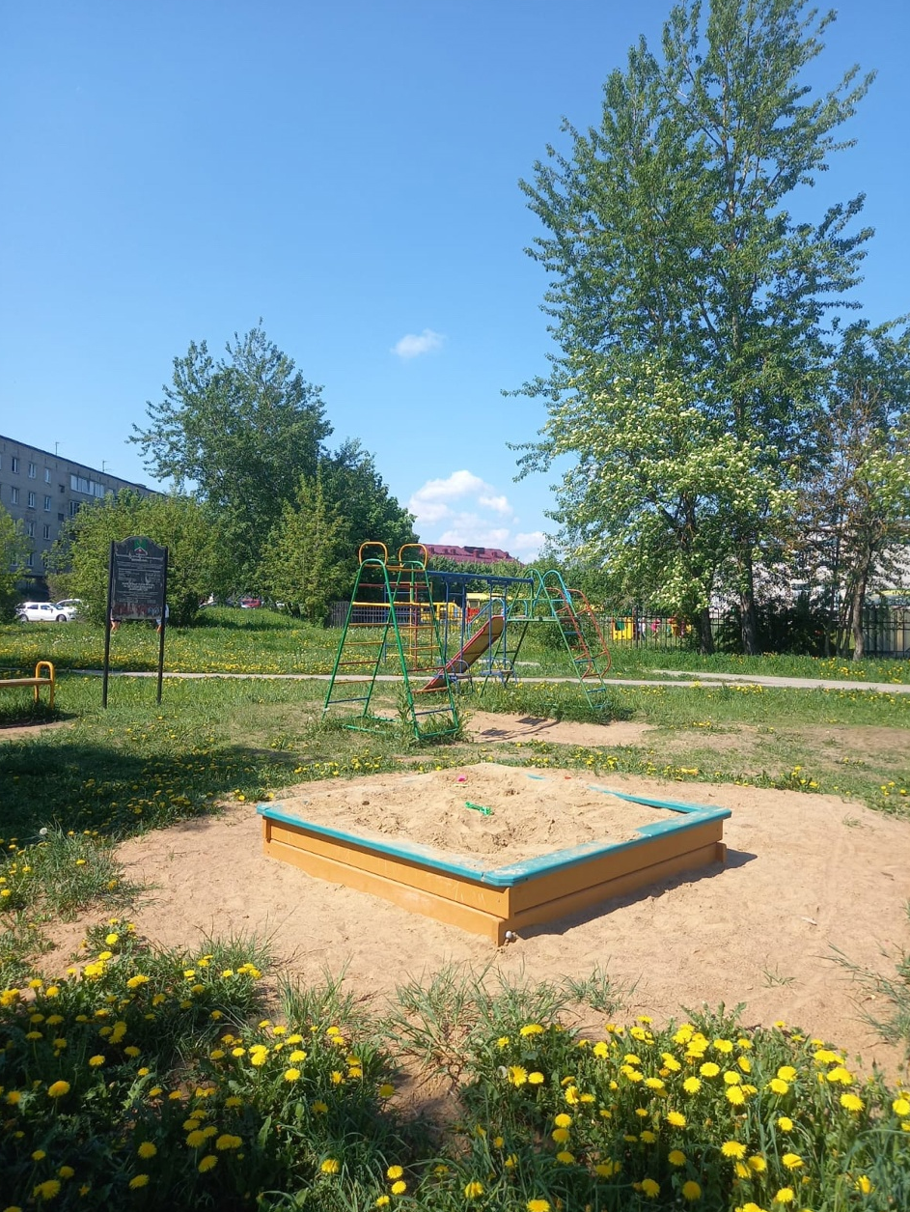
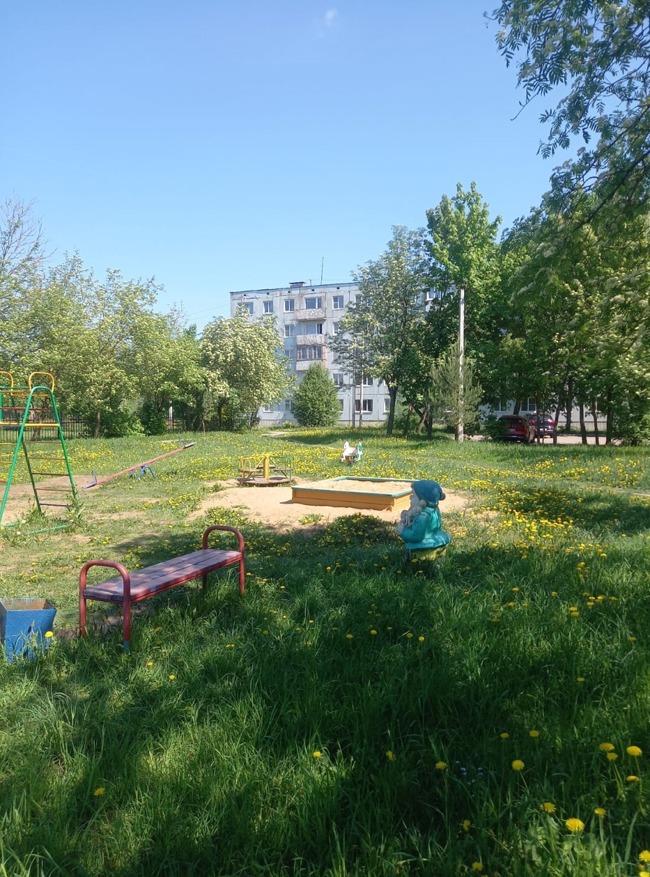

Детская площадка у д.8 пл. Манина п. Войсковицы ПОСЛЕ реализации проекта:
